ĐƠN VỊ: TRƯỜNG TRUNG HỌC CƠ SỞ HOÀNG DIỆU

BÀI DỰ THI
Tuyên truyền các mô hình “Dân vận khéo”
tham gia xây dựng nông thôn mới, đô thị văn minh
và chuyển đổi số năm 2023

Tên bài viết/tác phẩm dự thi:
HÀNH TRÌNH CHUYỂN ĐỔI SỐ CỦA TRƯỜNG THCS HOÀNG DIỆU

Họ và tên: KHÚC THỊ THANH DUNG
Đơn vị: TRƯỜNG TRUNG HỌC CƠ SỞ HOÀNG DIỆU
Địa chỉ: 11/47 Nguyễn Công Trứ, Lê Chân, Hải Phòng
Điện thoại: 0945452066

Hải Phòng, ngày tháng năm 2023
THÔNG TIN DỰ THI
TUYÊN TRUYỀN CÁC MÔ HÌNH “DÂN VẬN KHÉO”
THAM GIA XÂY DỰNG NÔNG THÔN MỚI, ĐÔ THỊ VĂN MINH
VÀ CHUYỂN ĐỔI SỐ NĂM 2023
-----
- Thông tin của tập thể/cá nhân dự thi
Họ và tên: Khúc Thị Thanh Dung
Đơn vị công tác: Trường THCS Hoàng Diệu
Quận/Huyện: Lê Chân
Số điện thoại cá nhân: 0945452066
2. Thông tin về bài viết/tác phẩm dự thi
Tên bài viết/tác phẩm: Hành trình chuyển đổi số của
Trường THCS Hoàng Diệu
Thể loại: ………………………………………………………………………..
Tên các cuộc thi đã tham gia (nếu có): ………………………………………..
Đã đăng trên các phương tiện truyền hình, báo chí: …………………………..
Đường link bài viết/tác phẩm: ………………………………………………...

Trong quá trình cách mạng Việt Nam, từ trong đấu tranh giành độc lập dân tộc đến xây dựng và bảo vệ Tổ quốc xã hội chủ nghĩa, Đảng, Nhà nước luôn thấm nhuần lời dạy của Chủ tịch Hồ Chí Minh: “Nước ta là nước dân chủ. Bao nhiêu lợi ích đều vì dân. Bao nhiêu quyền hạn đều của dân, quyền hành và lực lượng đều ở nơi dân, lực lượng của dân rất to, việc dân vận rất quan trọng. Dân vận kém thì việc gì cũng kém. Dân vận khéo thì việc gì cũng thành công”(1). Thực hiện lời dạy của Người, công tác dân vận của cả hệ thống chính trị những năm qua đã đạt được nhiều kết quả thiết thực. Một trong những giải pháp quan trọng để đạt được kết quả đó là phát động và đẩy mạnh phong trào thi đua “Dân vận khéo”. Phong trào thi đua “Dân vận khéo” đang ngày càng lan tỏa, mang lại hiệu ứng tích cực cho quá trình phát triển đất nước. Mô hình “Dân vận khéo” xuất phát từ yêu cầu thực tiễn của đời sống đối với công tác dân vận của Đảng.
Thực tiễn cuộc sống của nhân dân cho thấy, để nhân dân hiểu, ủng hộ tham gia thực hiện đường lối, quan điểm của Đảng, chính sách, pháp luật của Nhà nước cần thiết phải làm tốt công tác vận động, tuyên truyền bằng cách thức phù hợp, hiệu quả gắn với nâng cao đời sống, giải quyết lợi ích thiết thân của nhân dân. Do vậy, phong trào “Dân vận khéo” dần trở thành phương thức quan trọng trong công tác vận động nhân dân. Đã xuất hiện hàng vạn mô hình, điển hình “Dân vận khéo” trên các lĩnh vực của đời sống xã hội góp phần tạo sự đồng thuận xã hội, tập hợp, động viên, đoàn kết các tầng lớp nhân dân tham gia phát triển kinh tế - xã hội, bảo đảm quốc phòng an ninh, xây dựng hệ thống chính trị.
Phong trào đã được các cấp ủy đảng, hệ thống chính trị đồng tình hưởng ứng, quan tâm lãnh đạo, chỉ đạo gắn với Cuộc vận động “Học tập và làm theo tấm gương đạo đức Hồ Chí Minh”. Các cấp ủy, tổ chức đảng xác định phong trào thi đua “Dân vận khéo” là trách nhiệm của cả hệ thống chính trị và phải trở thành phong trào sâu rộng trên mọi lĩnh vực chính trị - xã hội, ở tất cả các cấp, các ngành, trong mỗi cán bộ, đảng viên, công chức, viên chức, đoàn viên, hội viên và các tầng lớp nhân dân. Căn cứ vào đặc điểm, tình hình cụ thể mà các cấp lãnh đạo đã đưa ra, trường THCS Hoàng Diệu đã bước đầu xây dựng được các mô hình chuyển đổi số trong giáo dục, phát triển giáo dục STEM, giáo dục kỹ năng số, giáo dục đổi mới sáng tạo, học bạ điện tử, nền tảng giáo dục trực tuyến; xây dựng các mô hình chuyển đổi số trong lĩnh vực báo chí, truyền thông tài nguyên môi trường phục vụ kiểm soát và chất lượng môi trường; xây dựng các mô hình Vận động cải cách thủ tục hành chính, vận động người dân và doanh nghiệp sử dụng dịch vụ công trực tuyến được định danh và xác thực thông suốt, hợp nhất trên hệ thống của các cấp chính quyền; các mô hình trong vận động nhân dân tham gia thanh toán điện tử; triển khai ứng dụng số trên các lĩnh vực quản lý hành chính, đảm bảo trật tự an toàn giao thông, phòng cháy, chữa cháy. Các mô hình vận động cán bộ, công chức, viên chức xử lý hồ sơ trên môi trường không gian mạng theo quy định.
Trước tiên, trường THCS Hoàng Diệu đã xây dựng các mô hình chuyển đổi số trong giáo dục, phát triển giáo dục STEM, giáo dục kỹ năng số, giáo dục đổi mới sáng tạo, học bạ điện tử, nền tảng giáo dục trực tuyến.
Cuộc cách mạng công nghiệp lần thứ 4 đã đặt ra nhiều thách thức lớn cho các nhà quản lý giáo dục, lãnh đạo các cấp, nhà trường, nhất là đối với giáo viên và học sinh, phụ huynh. Trong đó, phương thức tiếp cận liên môn, liên ngành thông qua giáo dục STEM là một cách tiếp cận phù hợp để đảm bảo chất lượng giáo dục hướng đến phát triển bền vững, đổi mới căn bản toàn diện giáo dục đào tạo, đáp ứng nguồn nhân lực cách mạng công nghiệp 4.0.
Thông tư số 32/2018/TT-BGDĐT của Bộ Giáo dục và Đào tạo ban hành Chương trình giáo dục phổ thông cũng đã khẳng định, giáo dục STEM là một hướng đang được quan tâm phát triển trên thế giới, cũng như ở Việt Nam, góp phần đáp ứng yêu cầu cung cấp nguồn nhân lực trẻ cho giai đoạn công nghiệp hóa, hiện đại hóa đất nước.
Trên con đường đổi mới cần đầu tư cơ sở vật chất, xây dựng đội ngũ cốt cán dạy STEM. Nhằm thúc đẩy giáo dục STEM và chuyển đổi số trong trường học, trường đã xây dựng kế hoạch, lộ trình cho từng giai đoạn; hướng dẫn các nhà trường triển khai thực hiện các chỉ tiêu kế hoạch về chuyển đổi số, giáo dục STEM gắn với nhiệm vụ năm học và phù hợp với điều kiện thực tế. Trường học đã xây dựng kế hoạch thúc đẩy giáo dục STEM; phát hiện, bồi dưỡng giáo viên có kinh nghiệm, năng lực trong việc tổ chức thực hiện giáo dục STEM để xây dựng đội ngũ giáo viên cốt cán. Ngày 19/8/2022, Bộ Giáo dục và Đào tạo ban hành Chỉ thị về thực hiện nhiệm vụ trọng tâm năm học 2022 - 2023 là “Đoàn kết, sáng tạo, ra sức phấn đấu hoàn thành tốt các nhiệm vụ và mục tiêu đổi mới, củng cố và nâng cao chất lượng giáo dục và đào tạo”. Để chuẩn bị cho năm học mới 2022 – 2023, trong 2 ngày 18 và 19/8/2022, tại trường THCS Hoàng Diệu đã diễn ra chương trình tập huấn dành cho giáo viên dạy các môn KHTN đến từ 5 trường trong quận Lê Chân: THCS Hoàng Diệu, THCS Tô Hiệu, THCS Dư Hàng Kênh, THCS Vĩnh Niệm, THCS Võ Thị Sáu với 2 nội dung chính: Tăng cường nhận thức về giáo dục Stem cho giáo viên và Các kĩ thuật dạy học dành cho môn KHTN với chia sẻ của hai chuyên gia về STEM. Buổi tập huấn đã khái quát về giáo dục Stem, cách triển khai giáo dục Stem trong nhà trường, cách triển khai bài học Stem (nội dung chính trong phần Stem).
Cô Đào Thị Hồng Quyên - trưởng bộ môn Khoa học trường Genesis Hà Nội, (nguyên là giáo viên trường THPT chuyên Lê Hồng Phong, Nam Định). Cô tham gia thúc đẩy giáo dục STEM nhiều năm, là giáo viên hướng dẫn học sinh tham gia các cuộc thi KHKT. Cô dành 2 học bổng dành cho giáo viên STEM: học bổng khóa tập huấn giáo viên STEM của NASA (2017), học bổng dành cho giáo viên có thành tích giảng dạy xuất sắc (Fulbright TEA) của ĐSQ Hoa Kỳ tham gia tập huấn và thực tập giảng dạy tại Hoa Kỳ (2022). Cô Nguyễn Hồng Nhung- giáo viên Vật lý trường THCS Thanh Xuân Trung – Hà Nội. Cô có nhiều năm kinh nghiệm dạy học dự án với nhiều dự án sáng tạo. Cô là một trong năm giáo viên đại diện cho Việt Nam tham gia Diễn đàn Giáo dục toàn cầu (2015) của Microsoft.
Qua hai ngày học tập nhiệt tình, sôi nổi rất nhiều khúc mắc về giáo dục Stem đã được giải đáp. Các kĩ thuật dạy học tích cực cũng như cách thức tìm kiếm tài liệu cho môn KHTN cũng được giới thiệu sâu rộng đến các thầy cô. Qua đó, giáo viên các trường đã nhanh chóng sơ lược xây dựng kế hoạch dạy học Stem cho năm học 2022 – 2023. Đồng thời nhận được sự góp ý, đánh giá của các đồng nghiệp và hai Chuyên gia giúp cho bản kế hoạch được hoàn thiện, có tính khả thi hơn. Không những thế giáo viên của 5 trường THCS trong quận đã có những giây phút thăng hoa cùng bài học, được đóng vai HS để trải nghiệm những kiến thức mới. Chương trình tập huấn thành công để lại những dấu ấn tốt đẹp trong lòng 2 huấn luyện viên cũng như tất cả các thầy cô giáo tham gia chương trình.
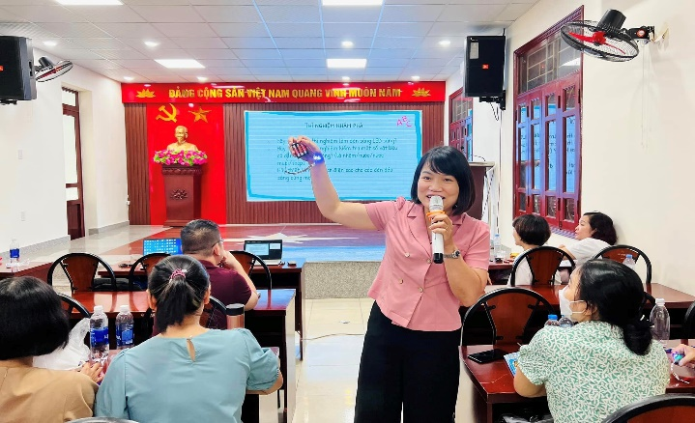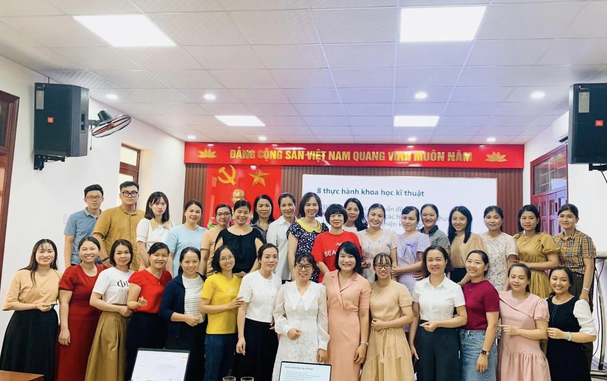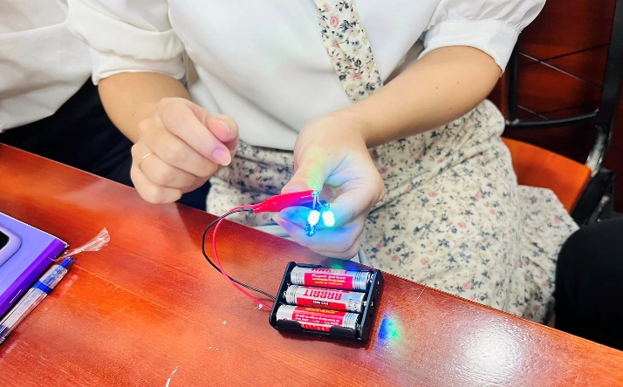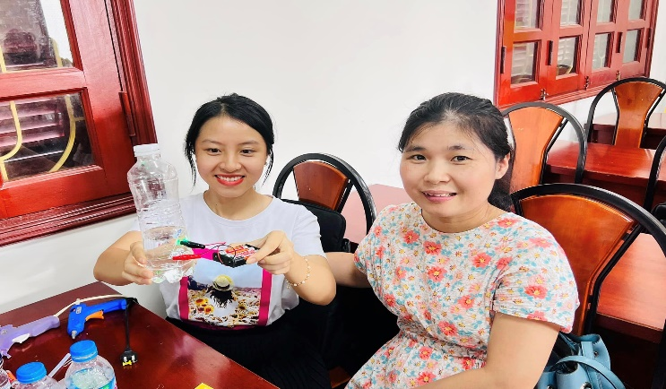
Học sinh được hoạt động trải nghiệm và thấy được ý nghĩa của tri thức với cuộc sống, tạo hứng thú học tập của học sinh đối với các môn học thuộc lĩnh vực STEM. Đồng thời, định hướng lựa chọn nghề nghiệp trong tương lai đáp ứng nhu cầu nguồn nhân lực của cuộc cách mạng công nghiệp lần thứ 4. Thông qua các bài dạy, các chủ đề STEM, các hoạt động trải nghiệm STEM, học sinh được hợp tác với nhau, chủ động và tự lực thực hiện các nhiệm vụ học tập, được làm quen với hoạt động có tính chất nghiên cứu khoa học kỹ thuật, góp phần tích cực vào hình thành và phát triển phẩm chất, năng lực cho học sinh.
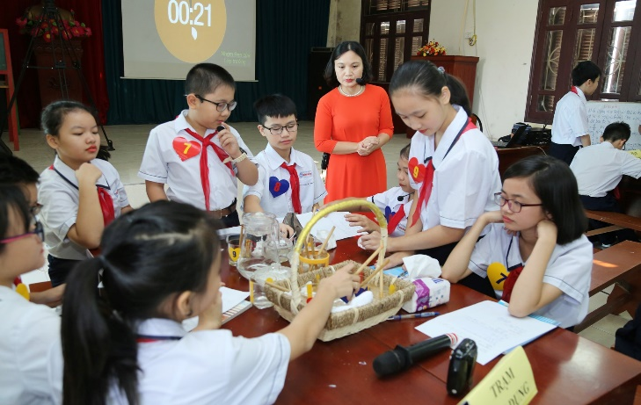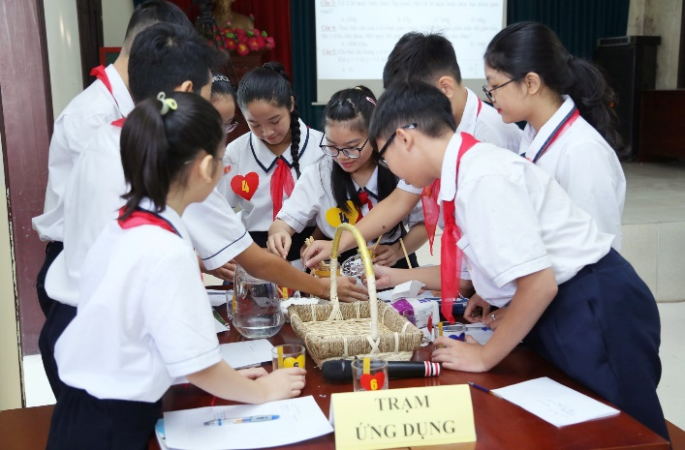
Tuỳ thực tế của từng trường cũng như các chương trình đào tạo STEM dự kiến được triển khai, quy mô và mức độ sẽ được điều chỉnh phù hợp, nhưng vẫn đảm bảo tinh thần giáo dục STEM và các giá trị cốt lõi của không gian học tập. Nhà trường đặt ra mục tiêu giáo dục STEM phải gắn liền với văn hóa đọc và các hình thức tiếp cận kiến thức khác để giúp học sinh hình thành thói quen, phát triển kỹ năng và tư duy khoa học, đặc biệt định hướng nghề nghiệp cho tương lai để từ đó tạo ra miền sinh thái STEM rộng và bền vững. Trường học đã tuyên truyền sâu rộng về mô hình STEM tới cha mẹ học sinh để nhận được sự đồng thuận, ủng hộ về cơ sở vật chất tạo điều kiện thuận lợi cho hoạt động của các câu lạc bộ STEM đạt hiệu quả. Các công tác quản lý, giảng dạy và học tập trong nhà trường cũng được số hoá. Đồng bộ cơ sở dữ liệu toàn trường và liên kết các bộ phận chuyên môn cũng như tối ưu công tác truyền thông của nhà trường.
Trên con đường chuyển đổi số, trường THCS Hoàng Diệu đã xây dựng các mô hình Vận động cải cách thủ tục hành chính, vận động người dân và doanh nghiệp sử dụng dịch vụ công trực tuyến được định danh và xác thực thông suốt, hợp nhất trên hệ thống của các cấp chính quyền; các mô hình trong vận động nhân dân tham gia thanh toán điện tử.
Ngay sau khi Ban Thường vụ Tỉnh ủy ban hành Chỉ thị số 19-CT/TU ngày 18/5/2022 về tăng cường sự lãnh đạo, chỉ đạo của Đảng đối với chuyển đổi số thành phố Hải Phòng đến năm 2025, định hướng đến năm 2030, cả hệ thống chính trị của tỉnh đã thực sự vào cuộc đối với công tác chuyển đổi số và đạt được những kết quả quan trọng. Một số cơ quan, đơn vị bước đầu đã ứng dụng dữ liệu số trong quản lý, điều hành; Hệ thống thông tin giải quyết thủ tục hành chính tỉnh, Cổng thông tin điện tử, Thư điện tử, Quản lý văn bản và điều hành dùng chung đã triển khai đồng bộ đến cấp xã, liên thông văn bản điện tử giữa cơ quan đảng và cơ quan nhà nước trong tỉnh đã góp phần bảo đảm thông tin phục vụ sự lãnh đạo, chỉ đạo, điều hành của các cấp ủy đảng, chính quyền trong tỉnh; kinh tế số, xã hội số của tỉnh từng bước hình thành và phát triển; nhiều hình thức kinh doanh, dịch vụ mới dựa trên nền tảng công nghệ số, người dân đã đưa các sản phẩm lên các sàn thương mại điện tử, thực hiện dịch vụ công trực tuyến, thanh toán không dùng tiền mặt và ứng dụng các nền tảng số trong hoạt động sản xuất, kinh doanh, góp phần phát triển kinh tế - xã hội của tỉnh.
Nhà trường đã đẩy mạnh công tác tuyên truyền, quán triệt, học tập, nâng cao nhận thức của các cấp, các ngành, cán bộ, đảng viên, cộng đồng doanh nghiệp và người dân về chuyển đổi số để tạo sự thống nhất, quyết tâm chính trị cao trong triển khai thực hiện. Người đứng đầu cấp ủy đảng, chính quyền, Mặt trận Tổ quốc và các tổ chức chính trị - xã hội các cấp trong tỉnh phải tiên phong, đi đầu trong việc chuyển đổi số để nâng cao năng lực lãnh đạo, chỉ đạo, điều hành và chịu trách nhiệm trực tiếp về công tác chuyển đổi số trong cơ quan, đơn vị, tổ chức, lĩnh vực, địa bàn phụ trách; lấy kết quả việc triển khai thực hiện Nghị quyết là một trong những tiêu chí đánh giá kết quả thực hiện nhiệm vụ của người đứng đầu. Phát huy mạnh mẽ vai trò của Mặt trận Tổ quốc, các tổ chức chính trị - xã hội các cấp trong công tác tuyên truyền, giám sát, vận động Nhân dân tích cực hưởng ứng, tham gia vào quá trình chuyển đổi số. Phát huy vai trò tiên phong của Đoàn Thanh niên Cộng sản Hồ Chí Minh trong chuyển đổi số, là lực lượng xung kích, đi đầu, gương mẫu trong thực hiện chuyển đổi số và đưa chuyển đổi số đi vào đời sống.
Tuyên truyền, phổ biến, hướng dẫn và hỗ trợ người dân khai thác, sử dụng các dịch vụ số để tương tác với chính quyền, thực hiện dịch vụ công trực tuyến, tham gia các hoạt động thương mại điện tử, thanh toán không dùng tiền mặt, nâng cao kỹ năng tương tác trên môi trường số an toàn.
Nâng cao hiệu quả công tác quản lý, điều hành, giảng dạy, tuyển sinh dựa trên công nghệ số, dữ liệu số; số hóa tài liệu, giáo trình; triển khai đồng bộ các nền tảng số dùng chung của toàn ngành giáo dục.
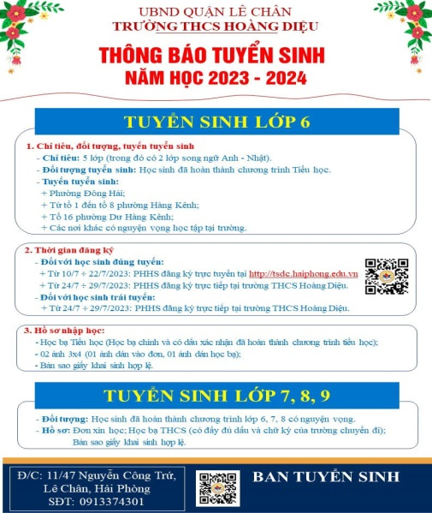
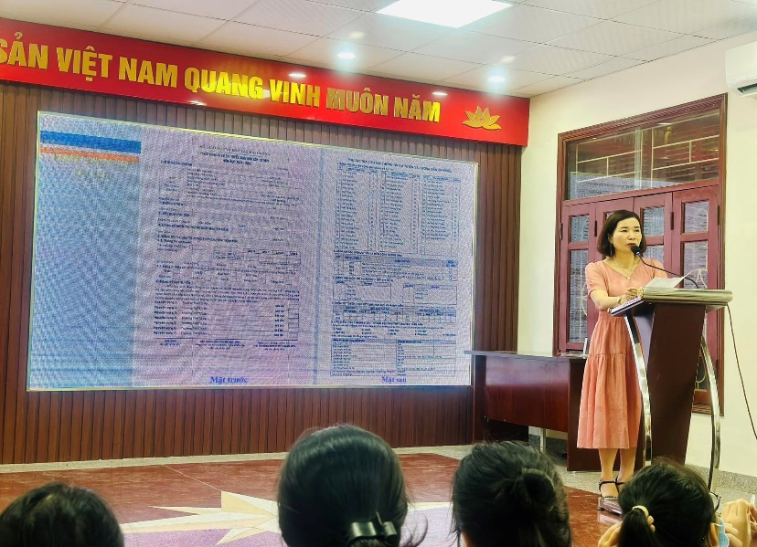
NHà trường đã triển khai ứng dụng số trên các lĩnh vực quản lý hành chính, đảm bảo trật tự an toàn giao thông, phòng cháy, chữa cháy. Các mô hình vận động cán bộ, công chức, viên chức xử lý hồ sơ trên môi trường không gian mạng theo quy định.
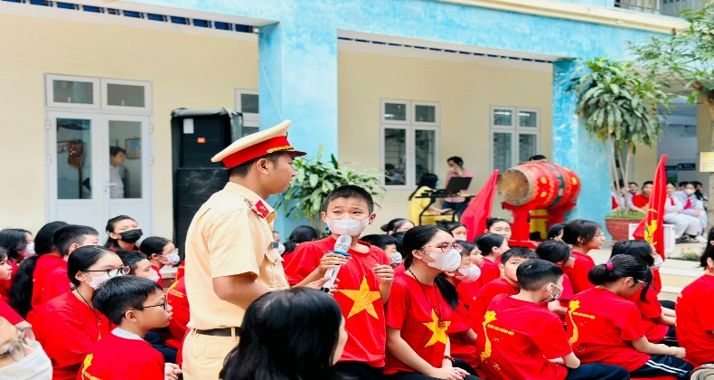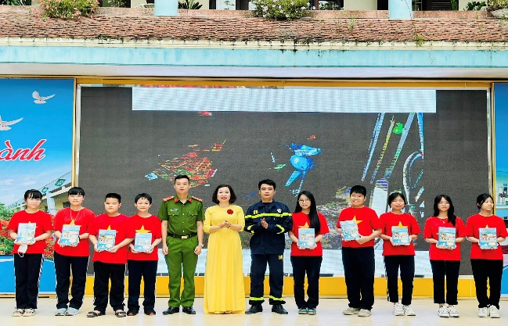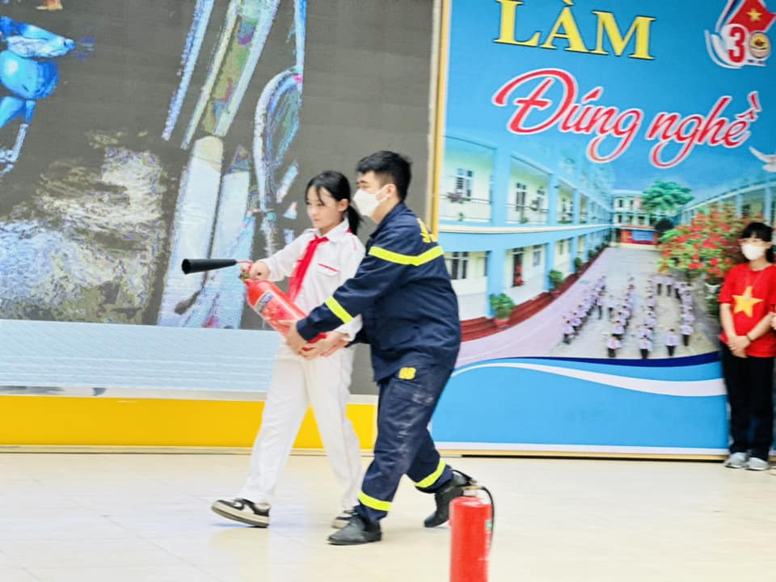
Sáng ngày 17/04/2023, Liên đội trường THCS Hoàng Diệu tổ chức Lễ chào cờ đầu tháng 4 với chủ đề “Hòa bình - Hữu nghị - Hợp tác”. Tại buổi chào cờ, cô Tổng phụ trách Đội đã điểm lại những công tác mà thầy và trò Nhà trường đã làm được trong tháng vừa qua. Có 5 tập thể được tặng cờ thi đua: chi đội 8B6 hạng Nhất, chi đội 9A1 hạng Nhì, chi đội 7C1 hạng Ba; 2 chi đội 8B3 và 9A3 được nhận Giải phong trào. Đồng thời, nhà trường đã biểu dương đội viên “Học tập tốt - Rèn luyện chăm” tháng 3/2023 cho 9 bạn có thành tích xuất sắc: đạt giải HỌc sinh giỏi và Chỉ huy chi đội giỏi cấp Thành phố, tham gia Chuyên đề thành phố đạt kết quả cao.
Trong buổi sáng hôm nay, Công an quận Lê Chân phối hợp với Nhà trường tổ chức tuyên truyền, hướng dẫn về công tác Phòng cháy chữa cháy và an toàn giao thông cho cán bộ, công nhân viên, giáo viên và học sinh. Cán bộ Đội Cảnh sát giao thông - trật tự Công an quận Lê Chân đã thông tin về tình hình trật tự an toàn giao thông trên địa bàn, học sinh đã được biết về những nguyên nhân, hậu quả do tai nạn giao thông gây ra; một số hành vi vi phạm giao và các quy tắc khi tham gia giao thông; kỹ năng tham gia giao thông an toàn, đúng pháp luật. Cán bộ Đội Cảnh sát phòng cháy chữa cháy Công an Quận Lê Chân tuyên truyền một số kiến thức cơ bản về phòng cháy chữa cháy và biện pháp chữa cháy ban đầu. Các em học sinh và giáo viên nhà được hướng dẫn thực hành cách sử dụng bình chữa cháy cầm tay để dập tắt đám cháy bình gas. Việc tổ chức tuyên truyền an toàn phòng cháy chữa cháy và an toàn giao thông đã giúp cho học sinh nâng cao nhận thức về công tác phòng cháy chữa cháy, phòng tránh tai nạn thương tích cho bản thân, giúp các bạn chủ động hơn trong cuộc sống, đem lại niềm hạnh phúc cho bản thân, gia đình và toàn xã hội!
Mô hình “Dân vận khéo” hướng đến quyền và lợi ích hợp pháp, chính đáng, góp phần cải thiện và nâng cao cuộc sống của nhân dân, củng cố lòng tin của nhân dân đối với Đảng, Nhà nước, hệ thống chính trị. Quá trình hoàn thiện và phát triển nền kinh tế thị trường định hướng xã hội chủ nghĩa và hội nhập quốc tế đang mở ra những cơ hội để nâng cao, cải thiện đời sống nhân dân. Tuy nhiên, những thách thức về nguồn lực cho đầu tư phát triển, nâng cao phúc lợi, an sinh xã hội, bảo vệ môi trường, ứng phó với thiên tai, củng cố quốc phòng, an ninh... còn hạn hẹp; khoảng cách giàu - nghèo gia tăng; đạo đức xã hội có mặt xuống cấp; một số địa bàn tiềm ẩn nguy cơ phức tạp về an ninh, trật tự an toàn xã hội, các phần tử xấu, thế lực thù địch, phản động tiếp tục lợi dụng vấn đề dân chủ, nhân quyền, dân tộc, tôn giáo, không ngừng tuyên truyền, xuyên tạc, hòng gây chia rẽ, phá hoại khối đại đoàn kết toàn dân tộc, làm suy giảm lòng tin của nhân dân đối với Đảng.
Từ thực tiễn phong trào thi đua “Dân vận khéo” trong nhiều năm qua có thể khẳng định đây là một chủ trương đúng đắn, một phong trào thiết thực, hiệu quả, hợp lòng dân, được đông đảo đoàn viên, hội viên và nhân dân hưởng ứng, tham gia, góp phần quan trọng vào ổn định chính trị, phát triển kinh tế - xã hội, tăng cường quốc phòng - an ninh và xây dựng hệ thống chính trị trong sạch, vững mạnh. Trường THCS đã, đang và sẽ cố gắng, nỗ lực hết mình để hoàn thành các nhiệm vụ được giao phó trên con đường đổi mới phong trào “Dân vận khéo” của Đảng và Nhà nước.

